|  |  |  |
| --- | --- | --- |
|  | **Carátula para entrega de prácticas** | |
| Facultad de Ingeniería | | Laboratorio de docencia |

Laboratorios de computación

salas A y B

|  |  |
| --- | --- |
| *Profesor:* | Quintana Martínez Marco Antonio |
| *Asignatura:* | Estructura de Datos y Algoritmos I |
| *Grupo:* | 17 |
| *No de Práctica(s):* | 05-Estructuras de datos lineales: Pila y cola |
| *Integrante(s):* | Galdamez Pozos Yoav Farid |
| *Semestre:* | 2020-2 |
| *Fecha de entrega:* | 07/03/2020 |

CALIFICACIÓN: __________

**Objetivo:**

Utilizarás funciones en lenguaje C que permiten reservar y almacenar información de manera dinámica (en tiempo de ejecución).

**Introducción:**

La memoria dinámica se refiere al espacio de almacenamiento que se reserva en tiempo de ejecución, debido a que su tamaño puede variar durante la ejecución del programa. El uso de memoria dinámica es necesario cuando a priori no se conoce el número de datos y/o elementos que se van a manejar.

**Desarrollo:**

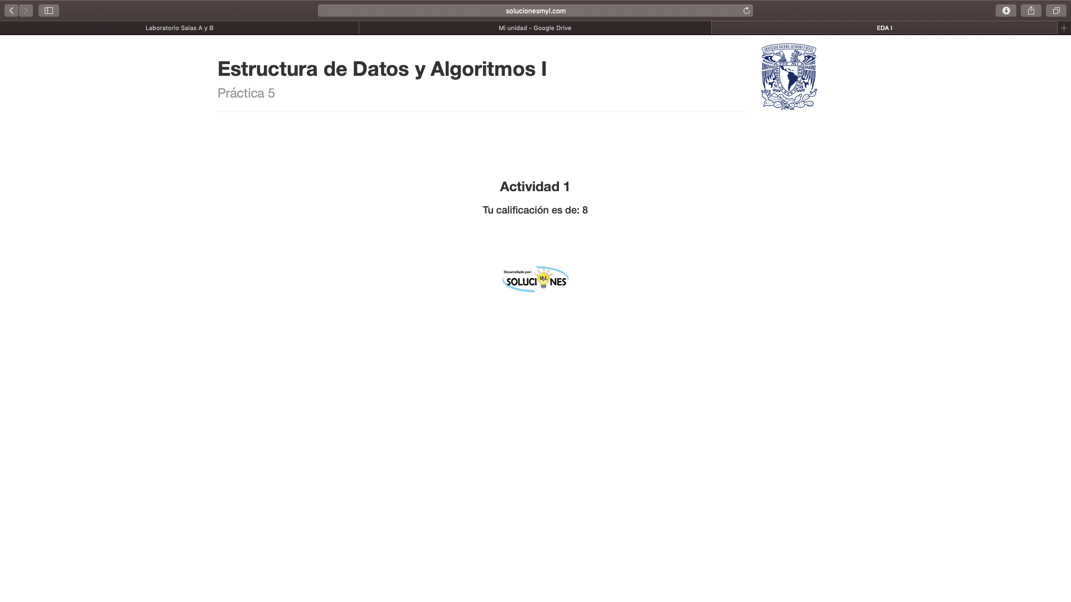

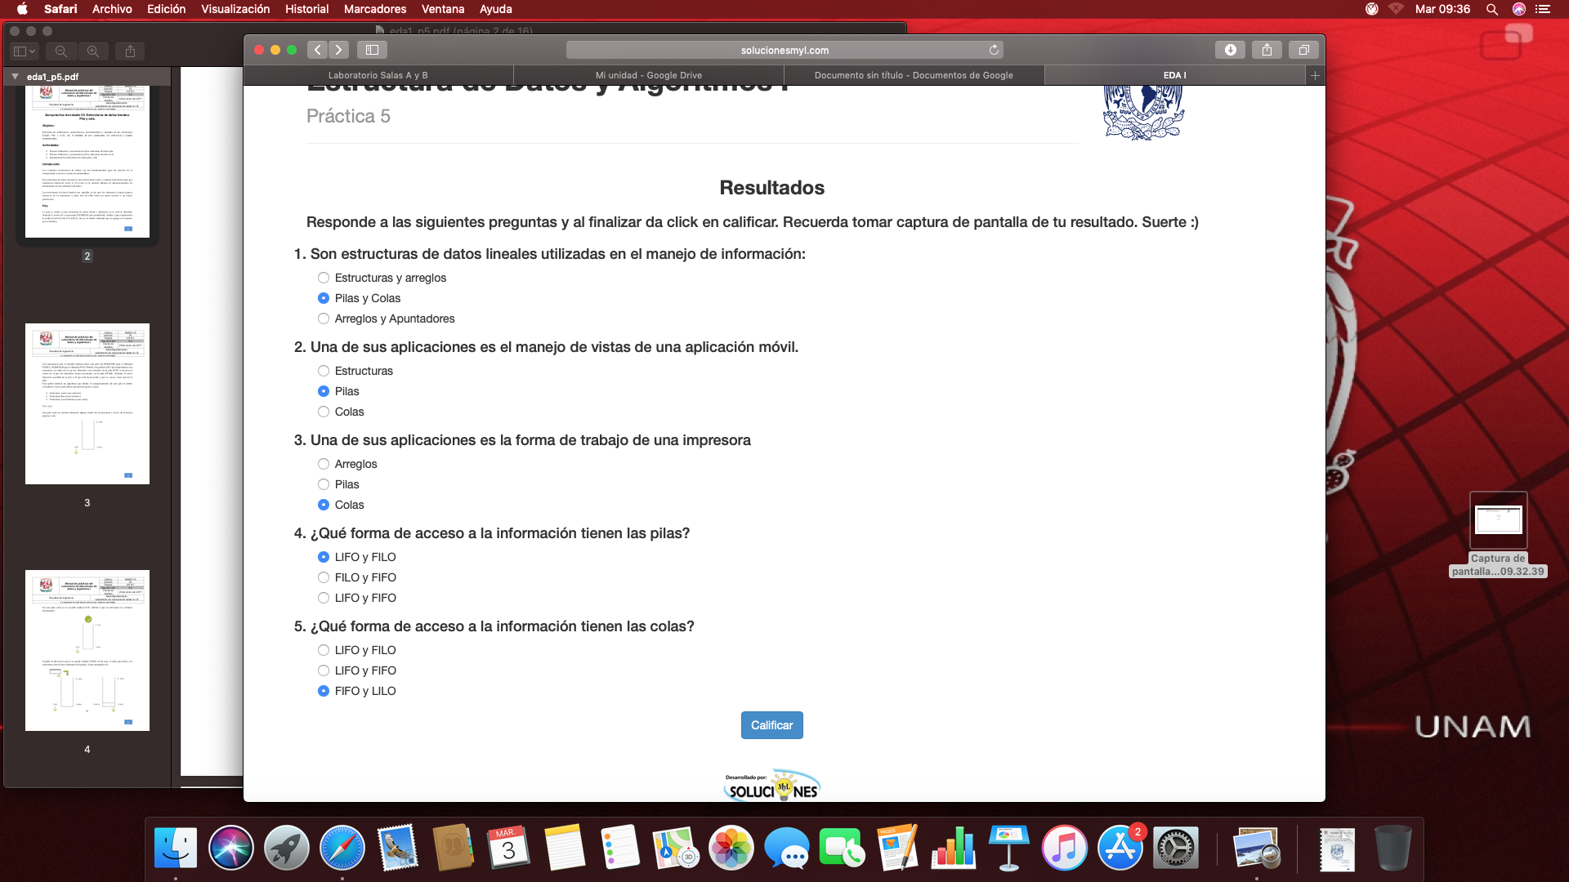

En la primer pregunta tenemos que el manejo de información es dado por las estructuras de pila y cola dado que estas tratan de una manera la salida y la entrada de datos.

La segunda pregunta vino dada de la explicación en clase por parte del profesor usando como ejemplo WhatsApp.

La tercer pregunta también fue un ejemplo que vimos en clase ya que las impresoras no tienen a veces la memoria requerida para imprimir documentos grandes así que hacen una cola en el ordenador.

La pregunta 4 estaba mal ya que la opción que estaba marcada como la correcta es perteneciente en la segunda parte a una cola First In First Out.

La última pregunta estaba muy fácil ya que recordaba que para las colas las consonantes tienen que ser iguales (Last In Last Out, First In First Out).

**Conclusión:**

Las estructuras para manejo lineal de dato realmente no se me complican teóricamente pero para ponerlas en práctica sufro algo ya que la teoría me ayuda a comprender porqué pasan todas esas cosas pero no entiendo cómo implementarlas, me es muy complicado pero me esforzaré.

**Bibliografía:**

El lenguaje de programación C. Brian W. Kernighan, Dennis M. Ritchie, segunda edición, USA, Pearson Educación 1991.

Ejemplos de clase con el profesor.